

研究与开发实践



项目题目： 小飞侠

学生姓名1： **王智楷**

学 号： **2015141462235**

学生姓名2： **王书博**

学 号：  **2015141462223**

任课教师： 张 轶

课题起止时间： 2017.3--2017.6

1. 项目目的

课题目的：完成一个基于PC的飞行类跑酷题材游戏设计

1. 开发工具及开发语言

开发工具：Visual C++ 6.0

开发语言：C/C++

1. 组员分工情况

编程：王智楷

美工：王书博

1. 项目开发背景

开发这个游戏是出于小时候在红白机中玩的一个游戏（不记得名字也找不到类似的游戏了），只记得当时用了好几天的时间不断刷新自己的记录并且在游戏的过程体验到了很多乐趣。因此想通过这次机会能够还原童年的记忆，满足情怀。当时的那款游戏也是通过在游戏开始设置角度力度将游戏角色发射升空，然后使用有限制的能量调整自己在空中的位置，当能量耗尽时只能坠落，当落至地面时游戏结束。我们这一款游戏实现了之前游戏所有功能并且增加了很多的新的元素。

1. 项目每周进度

|  |  |  |
| --- | --- | --- |
| 周数 | 进度任务 | 完成情况 |
| 第4周 | 确定项目计划书 | 良好 |
| 第5周 | 确定游戏框架 | 良好 |
| 第6周 | 美工：查找人物素材，游戏背景。  编程：确定游戏动作元素、界面和功能。 | 良好 |
| 第7周 | 美工：完成川普和背景的制作。  编程：将川普和背景加到游戏界面。 | 良好 |
| 第8周 | 美工：完成对蝙蝠、飞机、炸弹的制作。  编程：将素材添加到游戏界面中。 | 良好 |
| 第9周 | 美工：制作游戏开始界面。  编程：实现开始界面和游戏界面的拼接和功能 | 良好 |
| 第10周 | 美工：制作游戏结束界面。  编程：实现结束界面和游戏界面的拼接和功能。 | 良好 |
| 第11周 | 编程：实现游戏的主要功能。 | 良好 |
| 第12周 | 编程：添加游戏怪物、道具、人物的死亡判断。 | 良好 |
| 第13周 | 编程：编写排行榜功能 | 良好 |
| 第14周 | 完善游戏代码、功能和界面 | 良好 |
| 第15周 | 美工：对游戏素材进行最后修改。  编程：进行游戏测试 | 良好 |
| 第16周 | 美工：对游戏素材进行最后修改。  编程：进行游戏测试 | 良好 |
| 第17周 | 上交作业 | 良好 |

1. 项目主要功能简介

（可介绍你的项目最主要的功能，该部分可以设置自己项目中的亮点，让老师看到你的亮点，从而给你加分。

比如：飞机大战中，你设置了敌机种类，各种敌机有不同的等级，一种敌机发射的子弹可以直线发射，另一种敌机发射的子弹成弧线散发出去。你也可以设置一些道具，消灭敌机后有不同的道具产生，吃完这些道具之后我方战机会相应的加强一些属性。关卡的设置等等功能都可以作为主要功能来介绍。）

1、在主角飞行过程中，前方会随机刷出蝙蝠，蝙蝠的生命值为2，当主角击杀蝙蝠时获得8点能量，当主角碰到蝙蝠时主角死亡。

2、每过一段时间上方会刷出炸弹和金币，吃到一个金币可以2点能量，吃到一个炸弹损失一条生命，主角一共有两条生命。

3、按上键时主角会“喷射”加速；按下键时主角会“滑翔”减速，按右键时主角会发射子弹。

4、游戏开始在不同的角度“发射”主角会有不同的加速度，游戏一段时间后速度会修正，当超过一段时间速度会降低。

5、游戏的开始界面，当鼠标移动到选项时选项字体会放大，目的是避免错按或者不知道是否按到的现象。

6、游戏采用的是显示最高分，点击最高得分即可显示，打开文件中的Rank可以查看每次的得分。

7、当主角触地时主角死亡。

1. 游戏主要功能截图（每个功能要求截一到两张图，当然你自己可以随意截多少张，但要求所截的图总共不能超过12张。）

1、

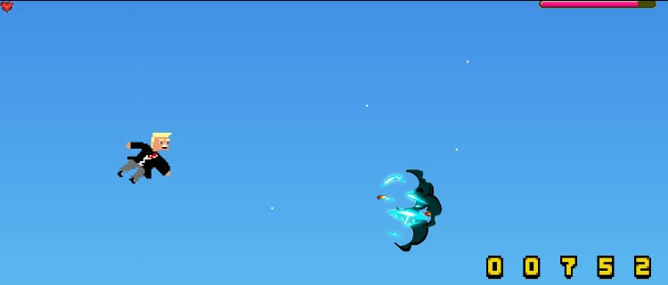

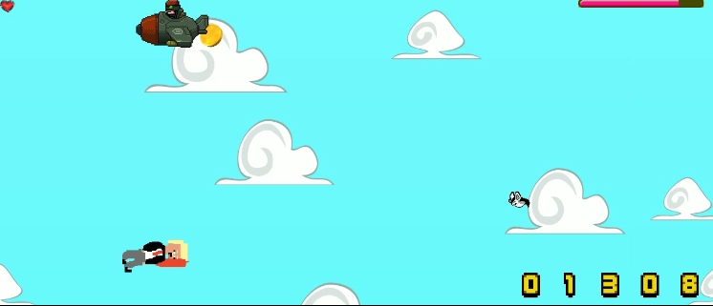

2、

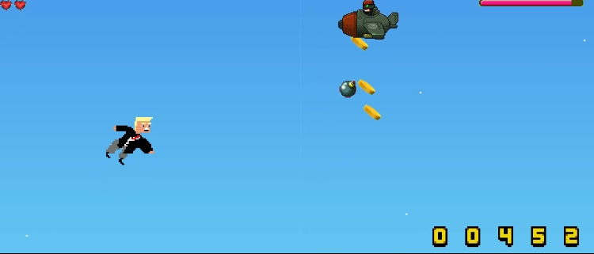

3、

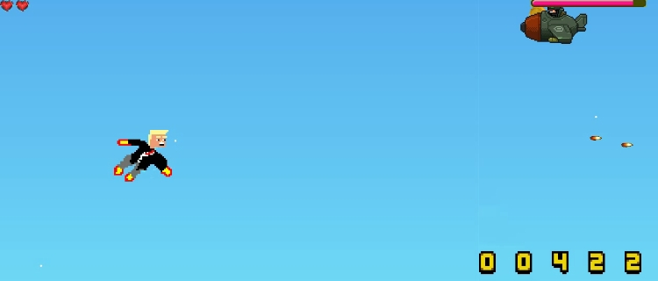

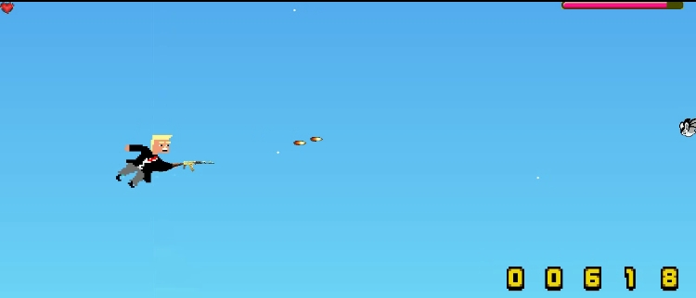

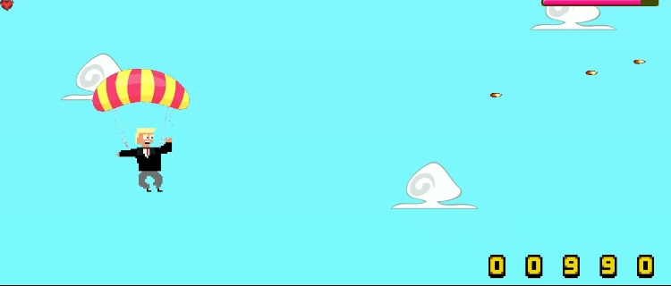

5、

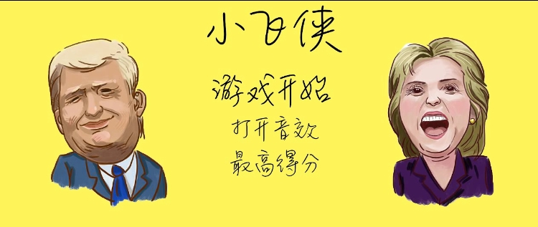

6、

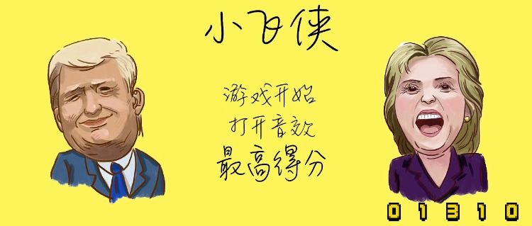

7、

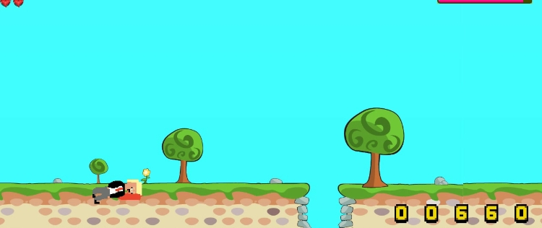

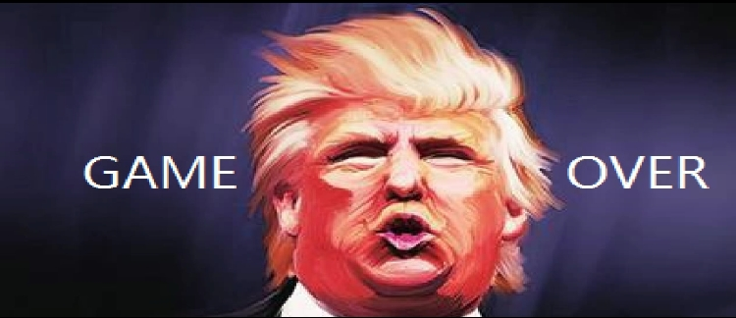

1. 部分代码展示（展示重要的部分即可，要求不超过10个部分。）

1、背景贴图

void main_background(HDC hdc)

{

SelectObject(Background,bg);

BitBlt(mdc,1280-x,0,x,580,Background,0,y,SRCCOPY);

BitBlt(mdc,0,0,1280-x,580,Background,x,y,SRCCOPY);

if(gametime>500 && gametime<1500 && (int)x%80==0)//速度修正

vx=80;

else if((int)x%40==0 && gametime>=1500 && gametime <2500)

vx=40;

else if((int)x%20==0 && gametime>=2500)

vx=20;

}

2、主角喷射

void main_eject(HDC hdc)

{

SelectObject(Eject,eject);

vy+=ay;

distance+=vx;

y-=vy;

BitBlt(hdc,150,180,250,250,Eject,num*250,250,SRCAND);

BitBlt(hdc,150,180,250,250,Eject,num*250,0,SRCPAINT);

flag1=0;/*数值为1可以喷射*/

Sleep(50);

}

3、主角开火

void main_fire(HDC hdc)

{

SelectObject(Fire,fire);

BitBlt(hdc,140,170,250,250,Fire,num*250,250,SRCAND);

BitBlt(hdc,140,170,250,250,Fire,num*250,0,SRCPAINT);

Sleep(100);

flag7=0; /*数值为1可以发射子弹*/

y-=vy;

}

4、主角下落

void main_drop(HDC hdc)

{

SelectObject(Droping,drop);

flag3=1;/*数值为1可以喷射、发射子弹*/

BitBlt(hdc,150,180,250,250,Droping,num*250,250,SRCAND);

BitBlt(hdc,150,180,250,250,Droping,num*250,0,SRCPAINT);

Sleep(50);

vy=-15;

y-=vy;

}

5、子弹函数

void main_bullet(HDC hdc)

{

SelectObject(Bullet,bullet); for(i=0;i<8;i++)

{

if(b[i].exist)

{ BitBlt(hdc,380+vbullet_x[i],280+vbullet_y[i],30,30,Bullet,0,30,SRCAND); BitBlt(hdc,380+vbullet_x[i],280+vbullet_y[i],30,30,Bullet,0,0,SRCPAINT);

CheckDie3(380+vbullet_x[i],280+vbullet_y[i],i);

vbullet_x[i]+=30;

vbullet_y[i]+=vy/2;

if(vbullet_x[i] > 1020||vbullet_y[i]>230)

{

bcount--;

b[i].exist = false;

vbullet_x[i]=0;

vbullet_y[i]=0;

}

}

}

}

6、金币函数

void main_gold(HDC hdc)

{

if(gametime>200)

{

SelectObject(Gold,gold);

if((1200-Plane_x)==800 || (1200-Plane_x)==900 || (1200-Plane_x)==1000)//控制金币输出

{

for(j=0;j<3;j++)

{

if(!golds[j].exist)

{

golds[j].exist = true;

break;

}

}

flag14=1;

}

for(j=0;j<3;j++)

{

if(golds[j].exist)

{

if(flag10[j]==0&&!CheckDie4(1200-Plane_x-vgold_x[j],vgold_y[j],j))

{

BitBlt(hdc,1200-Plane_x-vgold_x[j],vgold_y[j],63,65,Gold,63*num_gold,65,SRCAND);

BitBlt(hdc,1200-Plane_x-vgold_x[j],vgold_y[j],63,65,Gold,63*num_gold,0,SRCPAINT);

}

vgold_x[j]+=(vx-23);

vgold_y[j]+=vy;

if(1200-Plane_x-vgold_x[j]<0)

{

vgold_x[j]=0;

vgold_y[j]=0;

flag10[j]=0;

golds[j].exist=false;

}

}

}

num_gold++;

if(num_gold==16)

num_gold=0;

}

}

7、蝙蝠函数

void main_bat(HDC hdc)

{

if(gametime>300 && !CheckDie2(1200-Bat_x,Bat_y))

{

if(flag4==1/*数值为1可以生成Bat_y随机数*/)

Bat_y=rand()%480;

flag4=0;

SelectObject(Bat,bat);

BitBlt(mdc,1200-Bat_x,Bat_y,200,125,Bat,200*num_bat,125,SRCAND);

BitBlt(mdc,1200-Bat_x,Bat_y,200,125,Bat,200*num_bat,0,SRCPAINT);

if(flag8==0)

Bat_y+=vy/2;

else if(flag8==1)

Bat_y+=(vy*3)/2;

Bat_x+=vx/5;

num_bat++;

if(num_bat==3)

num_bat=0;

}

}

8、输出距离函数

void Printdis(HDC hdc,int distance)

{

SelectObject(Printd,printd);

n[0]=(distance/10)%10;

n[1]=(distance/10)/10%10;

n[2]=(distance/10)/100%10;

n[3]=(distance/10)/1000%10;

n[4]=(distance/10)/10000%10;

for(h=4;h>=0;h--)

{

BitBlt(mdc,850+70*(5-h),480,32,48,Printd,32*n[h],48,SRCAND);

BitBlt(mdc,850+70*(5-h),480,32,48,Printd,32*n[h],0,SRCPAINT);

}

if(isover && flag16==0)

{

Rank(distance/10);

flag16=1;

}

}

9、判断蝙蝠死亡函数

void CheckDie3(int x,int y,int i) {

if(x>=1280-Bat_x&&x<=1320-Bat_x&&y>=Bat_y+30&&y<=Bat_y+90)

{

bat_life--;

if(flag6==1/*数值为1可以播放音效*/ && bat_life!=0)

{

mciSendString("close bathit",buf,strlen(buf),NULL);

mciSendString("open bathit.wav type avivideo alias bathit",buf,strlen(buf),NULL);

mciSendString("play bathit",buf,strlen(buf),NULL);

}

bcount--;

b[i].exist = false;

vbullet_x[i]=0;

vbullet_y[i]=0;

if(bat_life==0)

{

power+=8;

flag5=0;/*数值为1表示蝙蝠活着*/

bex=1200-Bat_x;

bey=Bat_y;

Bat_x=1500;

if(flag6==1/*数值为1可以播放音效*/)

{

mciSendString("close batdie",buf,strlen(buf),NULL);

mciSendString("open batdie.wav type avivideo alias batdie",buf,strlen(buf),NULL);

mciSendString("play batdie",buf,strlen(buf),NULL);

}

}

}

}

1. 项目总结（你在对本学期的项目开发过程中学到了什么。）

在编程方面，虽然说我只是写了一个小游戏，但是从这之中我了解到之前自己玩的游戏背后的运行思路，对以后的编程能力和对编程的理解进一步加深。在游戏的功能实现方面，有很多本来只是一点零星的想法，在一次次的尝试中得到了实现，增加了自己的知识储备和自信心；在游戏的代码编写方面，MFC编程是一个之前从未接触过的领域，通过这一次的实验对MFC编程有了初步的入门，为以后打下了坚实的基础。

在美工方面，我学习了photoshop的很多实用的使用方法，根据项目的要求设计主角的模型、动作，制作游戏中的各种道具素材，自己能力不足的地方也通过网上寻找素材的方式通过抠图等工具实现。

（注意：请各组同学按照结题模板要求写！标题部分小三字体，正文部分要求四号字体。

同时要求每组同学以邮件的方式发送至我的邮箱，

文件名格式：班号_组号_姓名_结题报告_游戏名称。

希望各位同学案要求发送邮件，格式不对者将拒绝接受邮件！谢谢各位配合！这学期与大家合作的也很开心，也很感谢大家对我工作的支持和配合，希望今后还可以和大家做朋友！）——（括号内的无用信息都可以删掉哈！！！！）